PROJETO DE LEI Nº 071/13, DE 04 DE NOVEMBRO DE 2013.

Dispõe sobre a obrigatoriedade da citação do nome do autor da proposição de Leis Municipais e demais atos pertinentes ao Poder Legislativo Municipal, por ocasião de sua publicação.
Autoria: Nélio Marques de Almeida

A Câmara Municipal de Formosa, Estado de Goiás, aprova e eu, Prefeito Municipal, sanciono a seguinte Lei:
Art. 1º Fica obrigatória a citação do nome do autor da proposição de Leis Municipais e demais atos pertinentes ao Poder Legislativo Municipal, por ocasião de suas respectivas publicações.
Parágrafo Único. Para o fim estabelecido no caput deste artigo, nos Projetos de Leis elaborados e aprovados pelo Poder Legislativo Municipal deverão constar o nome de seu autor.
Art. 2º Idêntica providência deverá ser observada pelo Poder Executivo Municipal por ocasião da elaboração dos Projetos de Leis de sua autoria e quando de sua publicação.
Art. 3º Doravante, em qualquer divulgação ou citação de Lei Municipal vigente a partir desta data, obrigatoriamente, deverá constar o nome de seu autor.
Art. 4º Esta Lei entra em vigor na data de sua publicação.

Sala das Sessões da Câmara Municipal de Formosa, ___ de _____________ de 2013.
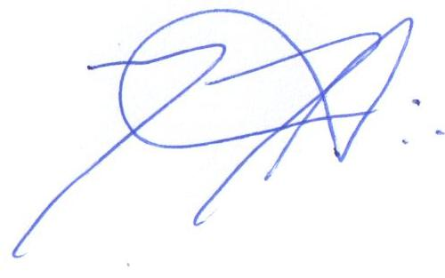 _______________________________________________________
NÉLIO MARQUES DE ALMEIDA
Vereador

JUSTIFICATIVA
O referido projeto tem como objetivo valorizar o representante do Poder Legislativo, bem como levar ao conhecimento da sociedade a autoria de cada proposição.

_______________________________________________________
NÉLIO MARQUES DE ALMEIDA
Vereador

